VII Региональная научно-практическая конференция учащихся «Природно-культурное и духовное наследие Пензенской области»

«Нашумевшая слайм –игрушка
полезна или опасна?»

Работу выполнили: ученицы 3Б класса
ФЭЛ № 29 г.Пензы
Коршуновы Елена и Елизавета
Руководитель: Уразгалиева А.Х.

2020 г.

Содержание
Введение……………………………………………..3
История слайма……………………………………...4-5
Причины популярности…………………………….7
Беседа с психологом………………………………...8-9
Влияние слаймов на память и внимание…………..10
Изучение состава готовых слаймов ……………….10
Изготовление слайма в домашних условиях……..10-11
Вывод………………………………………………..11-12
Список литературы…………………………………13

Введение
В последнее время игрушка-слайм стала очень популярна среди наших сверстников. Ребята придумывают с ним различные игры, пробуют изготовить самостоятельно. Наша работа поможет понять -полезна или опасна эта игрушка.
Цель: выяснить, вредны или полезны слаймы.

Гипотеза: мы предполагаем, что у такого предмета как слайм, несмотря на его популярность, есть, как положительные, так и отрицательные стороны.

Задачи:
1.Исследовать информацию о слаймах, его составе и видах
2. Выяснить, как и из чего изготавливается слайм
3. Как использовать слайм и для чего они нужны
4. Получить консультацию психолога
5. Сделать слайм в домашних условиях и узнать как его хранить
6. Популярность игрушки в нашем классе
Методы: поисковый метод, анализ информации, наблюдение, опрос учеников 3 класса, эксперимент с изготовлением игрушки - слайма в домашних условиях

История слайма
Согласно легенде, первый слайм (англ. Slime) создала маленькая дочь владельца фирмы Mattel, экспериментируя с химическими ингредиентами на папином заводе. Но тогда, в 1976 году, ее творение никто не оценил и игрушка была практически забыта.
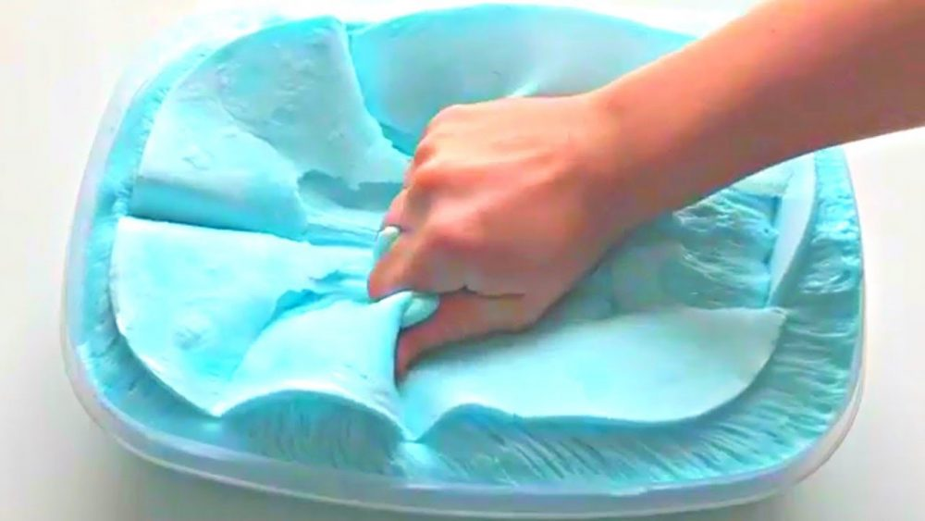
В Россию слайм пришел в 1990-х годах и быстро получил широкую популярность. У слаймов много названий : лизун, флаффи, жвачка для рук и другие. Он напоминает слизь и растекается на твердой поверхности, его можно мять, рвать, резать, бросать о стену, при этом он не оставляет следов. Приятную массу мяли в руках, кидали на стены и потолок. Сегодня в магазинах продаются разные виды лизунов особой консистенции и цвета. Они привлекают внимание детей и взрослых.
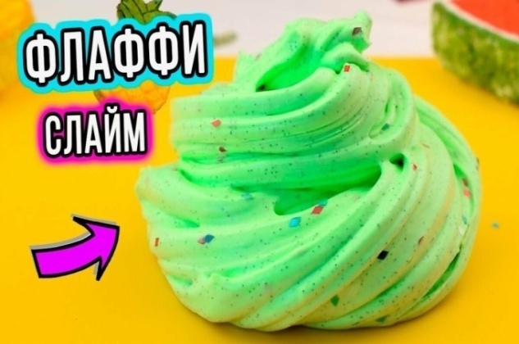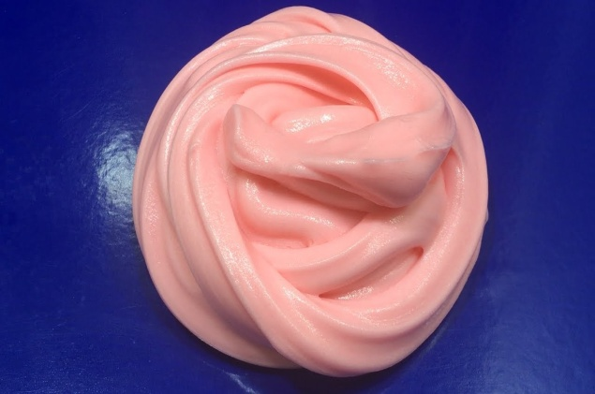
Изначально состав содержал большое количество гуаровой смолы (пищевая добавка, используется в пищевой промышленности в качестве загустителя), которая обеспечивала желеобразное состояние. Слизь была зеленая и находилась в небольшой банке из пластика.
Мы заинтересовались, из чего же сделан слайм? Начали изучать магазинные слаймы, искали информацию в энциклопедиях, в интернете.
Виды слаймов.
В мире очень много видов слаймов.
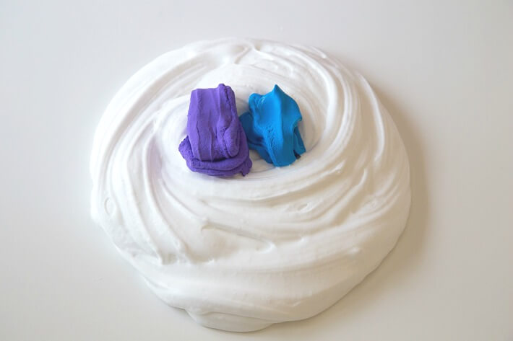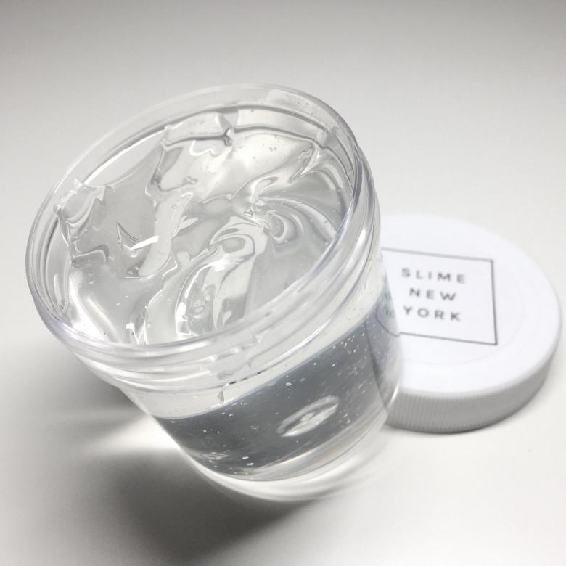
✓ Оригинальный слайм - игрушка-антистресс, которая бывает в твердом и жидком состоянии.
✓ Есть обычная слизь, которая отличается разными цветами.
✓ Еще один тип - называется «жвачка для рук». Этот лизун твердый, но при соприкосновении с кожей хорошо мнется.
✓ Лизун флаффи называется так, потому что напоминает пушистый комок пряжи.
✓ Глосси-слаймы с блестящей глянцевой поверхностью
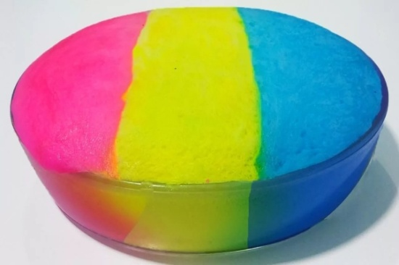
✓ Айсберг слаймы — переливающиеся и покрытые сверху корочкой. Эта тянучка хрустит, когда ее мнут в руках.
✓ Магнитные лизуны реагируют на действие магнита. Он притягивает игрушку к себе и растягивает в разные стороны.
✓ Баттер слайм выглядит пушистым и напоминает кусок взбитого сливочного масла.
✓ Бусинковый (кранчи слайм) 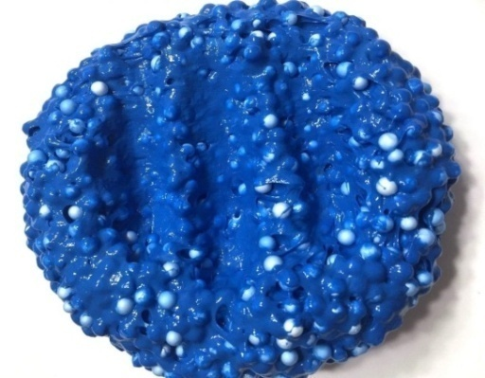
✓ Стеклянный слайм
В чем же секрет популярности слайм-игрушек?
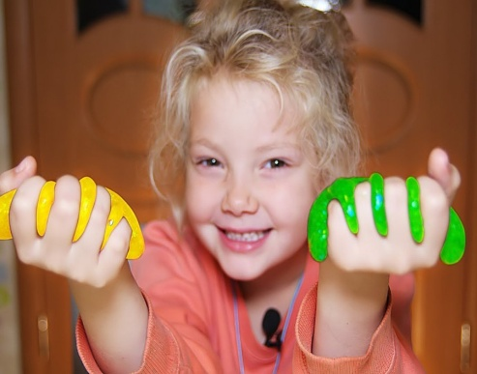
Предприниматели догадались, что на слаймах можно хорошо заработать. Их покупают люди разных возрастов. Некоторые предприниматели в юном возрасте уже заработали себе славу и состояние благодаря этим игрушкам.

Слайм продаётся практически во всех магазинах игрушек.
Вот и наш класс не обошла эта игрушка. У многих одноклассников есть слайми мы с удовольствием на переменах играем с ними.
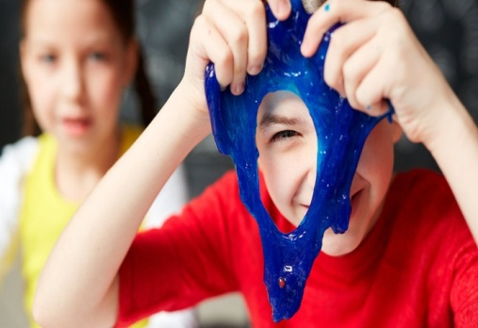
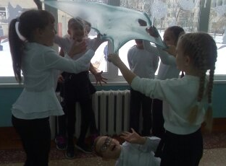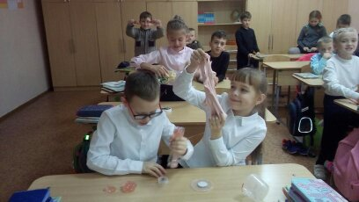

Мы решили провести опрос среди одноклассников.

Анкетирование показало, что 96% ребят знают, что такое слайм, у 70 % есть такая игрушка и она им нравится, 45% пробовали сделать слайм сами, получилось практически у всех. И только 30 % ребят считают игрушку-вредной.

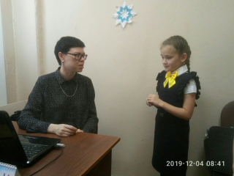
Беседа с психологом

Мы решили встретиться со школьным психологом Арямовой Юлией Сергеевной –и узнать её мнение о слайме. Она рассказала, что от слайма есть реальная польза, даже педиатры рекомендуют приобрести лизуна для детей и объясняют, зачем он нужен:
- слайм полезен для общего развития и способствует тренировке мелкой моторики рук.
- развивает мышление
- логику
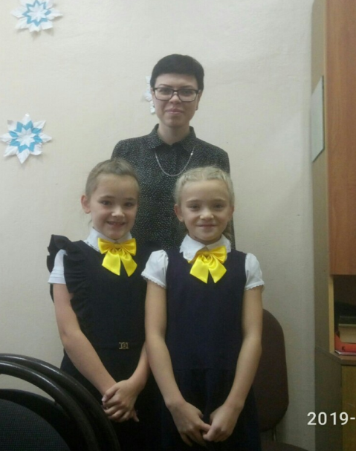
- в процессе изготовления своими руками в домашних условиях ребенок развивает свой творческий потенциал.
А взрослым людям игрушка-лизун помогает справиться со стрессом и расслабиться.
Также в настоящее время проводятся интересные и занимательные мастер-классы по изготовлению слаймов, которые приносят массу позитивных эмоций и детям, и их родителям.
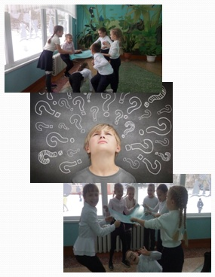
Влияние слаймов на память и внимание
Мы решили провести эксперимент и проверить, влияет ли игра со слаймом на память и внимание.
Мама дала нам задание выучить 4 строчки из стихотворения. Мы учили в разных комнатах, но перед тем как учить одна из нас 5 минут играла со слаймом. Так вот стихотворение выучила быстрее та, которая перед этим не играла.
Вывод: после игры со слаймом ребенок расслабляется и не может быстро сконцентрировать своё внимание на поставленной задаче. Значит слайм не помощник в развитии памяти и внимания.

Изчение состава слаймов из магазина.
Мы с сестрой заинтересовались, из чего же делают слаймы?
Чтобы узнать, из чего сделан лизун, купленный в магазине, нужно посмотреть на этикетку, прикрепленную к банке или коробку, где хранится лизун. На каждой упаковке размещена полная информация о производителе: название фабрики, контакты, артикул модели и даже химический состав.
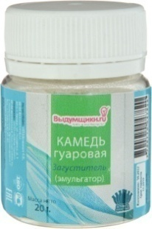
Основными компонентами изделий фирменного производства являются такие вещества, как:
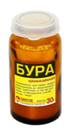
- Полисахарид (гуаровая камедь) — полимеры моносахаридов, образующие тонкие длинные нити на молекулярном уровне. Вместо него могут вносить другие полимерные материалы и алкалоиды, например клей.
- 2.Тетраборат натрия, или тинкал, — раствор буры и глицерина, обеспечивающий упругость лизуна при ударе и мягкость при надавливании пальцем. При промышленном выпуске его вводят в чистом виде или смеси с глицерином. Некоторые производители буру заменяют другими загустителями.
- Дистиллированная или очищенная вода.
В качестве добавок используют пищевые гелевые или сухие красители и ароматизаторы.
Продающиеся в магазине лизуны имеют сертификат качества и не вредны для человека.
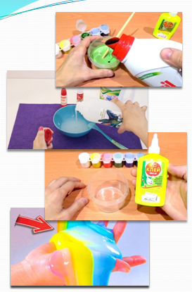
Изготовление слайма в домашних условиях.
Мы решили попробовать изготовить слайм сами
- Для изготовления небольшого слайма нам понадобится примерно пол – стакана, около 150 г. клея. Клей выливаем из бутылочки в миску.
- Добавляем акварельные краски или краситель и все хорошо перемешиваем.
- Добавляем пену для бритья для эластичности. Перемешиваем.
- Добавляем несколько капель тетрабората натрия.
- Перемешиваем до получения желеобразной однородной массы.

Результат: Структура слайма очень мягкая. Тянется хорошо. Держит форму. Следов не оставляет. Таким слаймом играть очень приятно и удобно.
Хотим вам раздать буклеты с рецептом изготовления слайма в домашних условиях.

Также провели опыт про хранению слайма
Слаймы мы хранили в разных емкостях:.
- слайм из клея ПВА в стеклянной баночке
- слайм из прозрачного канцелярского клея в пластмассовой баночке
- слайм из магазина в магазинной упаковке
По результатам наблюдения в течение трех дней мы заметили, что лизуны остались первоначальной консистенции. Значит, хранить слаймы можно в разных емкостях, но при герметично закрытых крышках. Если крышку не закрывать слайм портится, появляется неприятный запах.

Вывод
В ходе исследования мы изучили информацию о слаймах и выяснили, что это современная интересная игрушка приходится «по душе» и детям, и взрослым. Слайм полезен для развития детей и снятия стресса у взрослых. Эти игрушки дарят массу положительных эмоций.
Узнали, какое множество разных привлекательных и полезных слаймов существует, и что его можно с легкостью создать в домашних условиях. Доказали, что слайм безопасен для использования, при соблюдении правил безопасности и условий изготовления. Но не стоит забывать , что постоянно играть с ними нельзя, тем более в школе, потому что они:
1) могут отвлекать от учебы;
2) передавать микробы из рук в руки;
3) собирают пыль и грязь;
4) избегать попадания на слизистые оболочки.
5) слаймы нельзя брать в рот.

На основании нашего опыта по изготовлению слайма, можно с уверенностью сказать, что домашний слайм гораздо лучше покупного. При создании слайма дома мы всегда знаем, из каких точно компонентов он изготовлен и, при необходимости, можем без труда определить на какой из ингредиентов, могла возникнуть, например, аллергия. К сожалению, на упаковке покупных слаймов не всегда указан состав изделия. Самодельные игрушки также безопасны, если соблюдать правила безопасности при изготовлении.
✓ Главное – избегать попадания на слизистые оболочки.
✓ При несоблюдении рецептов и правил безопасности есть риск появления воспаления и сыпи.
✓ Контролируйте все стадии создания слайма и потом следите за его пригодностью для игры. При появлении плесени, налёта или неприятного запаха — выбрасывайте.
Изготавливая слаймы своими руками, мы используем свое воображение и проявляем себя как творческая личность, что особенно важно для полноценного развития детей. И можно создать свою неповторимую и особенную игрушку, которая подарит много радости!
Однозначного ответа, приносит слайм пользу или вред мы сказать не можем. Наша гипотеза подтвердилась: у слайма, несмотря на его популярность, есть, как положительные, так и отрицательные стороны.
С ним можно иногда играть, но необходимо соблюдать правила гигиены, безопасности и играть с ним только дома.
Литература
- Толковый словарь русского языка под редакцией Т. Ф. Ефремовой. – Режим доступа: http://dic.academic.ru/dic.nsf/efremova/181592/Лизун
- Толковый словарь русского языка. Ожегов С., Шведова Н. – М.: Азъ, 1992.
- Холодова О. Юным умникам и умницам: Задания по развитию познавательных способностей: Рабочие тетради: В 2 частях. М.:Росткнига, 2008. - 56 с.
Интернет-источники :
1.http://p-i-f.livejournal.com/3693829.html
2. http://www.zhenskysait.ru/158-kak-sdelat-lizuna-v-domashnih-3.usloviyah-igrushka-lizun-svoimi-rukami.html
4.http://www.slovopedia.com/4/200/650602.html
5.https://lizuny.ru/chto-takoe-slajmy
6.https://ru.wikipedia.org/wiki/слайм

Приложение 1
План реализации проекта
№ | Содержание работы | Сроки | Результат
 | I этап Подготовительный.
1.  2.  3. | Составление плана реализации проекта  Анкетирование одноклассников и взрослых.  Изучение литературы по теме.  Сбор информации | Август 2019  1 половина сентября 2019  Сентябрь – октябрь 2019 | Составлен  Проанализированы результаты опроса.  Выявлен интерес к слайм-игрушке.  Работа в библиотеке им.  М. Ю. Лермонтова, интернет-ресурсы.  Собран необходимый материал.
 | IIэтап Основной.
1.  2  3. | Систематизация собранного материала.  Составление рецепта изготовления слайма в домашних условиях.  Проведение мастер -класса с одноклассниками по изготовлению слайма. | 2 половина октября 2019  Конец октября- начало ноября 2019  20 ноября 2019 | Материал систематизирован  Разработаны буклеты с рецептом изготовления слайма в домашних условиях. Мастер-класс вызвал большой интерес. Внесены предложения по дальнейшей реализации проекта
 | IIIэтап Заключительный.
1. | Изготовление буклетов "Как сделать слайм-игрушку в домашних условиях" | декабрь 2019 | Изготовлены и розданы всем желающим.

